KLUB TURYSTYKI KOLARSKIEJ PTTK WANDRUS ŻORY
Z A P R A S Z A
na rajd rowerowy
Jesienne grillowanie na RANCZU u Józefa

- TERMIN: 21.10.2023 / sobota /

- WYJAZD : wspólny - Rynek w Żorach godz. 14.00
lub indywidualna trasa dojazdowa
3. META : Ranczo u Józefa przy ul. Gajowej w Żorach od godz. 15.00
A na ranczu :
- konkursy sprawnościowe z nagrodami
- smakowitości z grilla i nie tylko
- kulturalne dyskusje i rozmowy, wstępne podsumowanie rowerowego sezonu
turystycznego , muzyka i wspólne śpiewanie , tańce może?
I to wszystko w ciepłej , przyjacielskiej atmosferze …
4. UCZESTNICY:
- turyści kolarze, zarówno Wandrusy jak i przyjaciele i sympatycy Klubu
5 . OBOWIĄZKI UCZESTNKÓW :
- przynosimy coś na ząb i do gardełka !!!
- pogodne nastawienie i dobry humor
- aktywny udział w konkursach i części rozrywkowej - biesiadne śpiewanie,
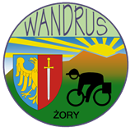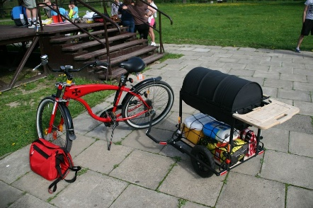
Serdecznie zapraszają!!!!
Gospodarze: Józef „SZERYF” i Celina

